中華民國115年全國語文競賽試辦本土語文情境式演說題目
閩南語 國小學生組 第 3篇
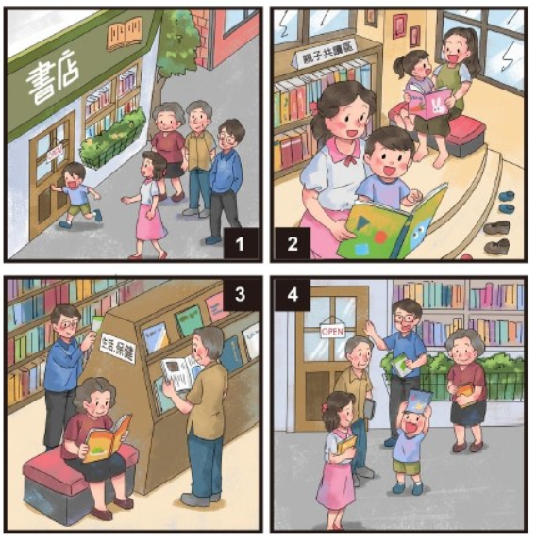
逐禮拜六，阿爸攏會𤆬阮規家去外口行行咧。彼工，阿爸講欲𤆬阮去踅冊店。我自細漢毋捌字就愛反冊，冊是我的𨑨迌物仔，嘛是我的好朋友。
一入去冊店，我佮阿母就去囡仔區，內底的冊五花十色真豐富。以前攏是阿母唸予我聽，這馬我已經加捌足濟字，興tshih tshih欲讀予阿母聽。伊掣一下笑笑仔講：「你哪會遮厲害？」我歡喜甲尾椎強欲翹起來。看邊仔的阿妹仔猶閣愛人讀尪仔冊予伊聽，感覺家己有影真𠢕呢！
阿爸對電腦的物件上有興趣，他走去看上新的雜誌，可能閣咧數想欲買啥物的款。阿公對醫療保健真專門，一直有咧研究中醫的冊。阿媽啥物冊攏愛，伊細漢厝裡散赤無冊通讀，毋過人這馬佇社區大學咧讀冊，看冊對伊來講是上快樂的代誌。
時間咻一下就過去矣，欲轉去的時，阿公講欲送逐家一本冊。我選的是彼本尪仔冊，我共阿公說多謝閣講：「我欲紮去學校講予同學聽！」踅冊店，會當規家伙仔鬥陣增加知識，閣會使聯絡感情，真正是一兼二顧喔！

